**招 聘 简 章**

**一、公司简介**

广东飞新达智能设备股份有限公司成立于2008年（股票代码：832872），是一家以“智慧制造”为核心的3C产业智能自动化装备提供商。凭借多年的自动化装备研发经验与3C电子产业链的客群优势，于2015年提出了一站式3C智能终端生产理念，打破原有装备生产设备迭代周期长的瓶颈，围绕“自动化装备、信息控制系统、智慧工厂”三大核心，提供柔性材料冲切、组装贴合、精密焊接、点胶封装等自动化生产装备，融合数字信息技术提供物联网感应系统、制造集成信息系统、可视化车间管理系统等生产数字化的软件服务，打造了“硬件+软件，平台＋整合”一站式3C产业智能化制造解决方案。

“飞速、创新、达成”，是飞新达屹立发展的三大核心。速度是执行力的映射，创新代表对技术的追求，达成是说到做到，谓责任的担当。这是飞新达对企业价值的解读，更是对客户的承诺，我们提供更具竞争力的产品和更高附加价值的服务，开创合作共赢的局面。

**二、招聘岗位**

|  |  |  |  |  |
| --- | --- | --- | --- | --- |
| **招聘岗位** | **招聘人数** | **岗位职责** | **专业** | **薪资待遇** |
| 销售工程师 | 20 | 1、根据销售目标开发客户及维护客户；  2、依照销售计划开展电话沟通、客户拜访、客户接待、来厂打样、销售合同签署、处理异常等工作；   3、负责做好客户登记建档工作，对客户状况进行分析和评估；   4、负责本区域的老客户维护，建立客情关系， | 市场营销  国际经济与贸易  机电一体化技术  工业机器人技术  应用电子技术  机械设计制造及其自动化  自动化等 | 4-10K |
| 机械工程师 | 10 | 1、协助设计产品组装图、原理图、零件图，编制标准物料清单；  2、协助参与产品结构开发方案设计；  3、产品试制过程中对加工、装配、检验、调试的技术支持及技术把关；  4、协助样机试制后的结构优化改良、技术整顿设计 | 机电一体化  机械电子工程  机械设计制造及其自动化 | 本科5500  专科4500  中专4000 |
| 装配/调试技工 | 30 | 1、根据装配图纸能自行安装作业；  2、使用千分尺、卡尺及装配工具； | 机电一体化  机械电子工程  机械设计制造及其自动化 | 本科5500  专科4500  中专4000 |
| 助理PE工程师 | **5** | 1、负责建立和完善工艺图纸、工艺流程与作业标准；  2、负责装配标准文件制定并推动落实、持续完善；  3、新产品技术验证，过程跟进；  4、负责现场异常处理及提供技术支持； | 电气工程及其自动化  机电一体化  机械电子工程  机械设计制造及其自动化 | 本科5500  专科4500  中专4000 |
| 储备干部 | 10 | 1. 心态端正，学习力强，愿意从基层做起； 2. 沟通表达及人际交往能力较好，良好的团队协作能力；   3、储备做组长-主管-经理 | 电气工程及其自动化  机电一体化  机械电子工程  机械设计制造及其自动化 | 本科5500  专科4500  中专4000 |

**三、福利待遇**

1、食宿：免费提供食宿，宿舍配有衣柜、风扇、空调、洗衣机、洗手间、冲凉房、单独的阳台和有线数字电视；

2、就餐：免费提供每日三餐；

3、年假制度：法定假按国家规定，工作满1年以上享有5天有薪假期，满10年以上享有10天有薪假期；

4、保险：五险齐全；

5、娱乐：公司内部设有篮球场，乒乓球、桌球、图书阅览室等；

6、生日及节日：每月为生日人员举办庆生会并送上礼品，在中国传统节假日举办各种活动、加餐、送礼品等；

7、培训及晋升：公司为新进员工安排公司发展历程及企业文化、公司所处行业特点及产品介绍、公司管理体系介绍、各种规则制度介绍等方面的培训，定期组织相关人员外训，每个部门都制定了岗位相关技能的培训计划，并定期执行，每月最低人均培训学时为4小时；

8、晋升：内部设有公平、公正的绩效评估制度，工作表现优异者都有相应的奖励和晋升机会。

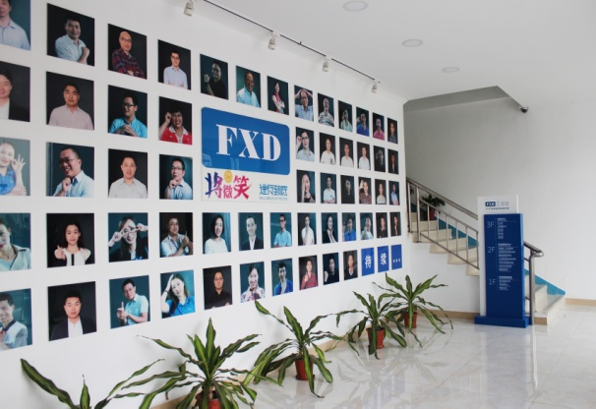 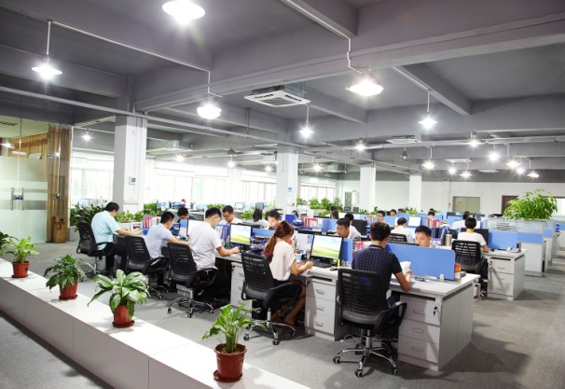

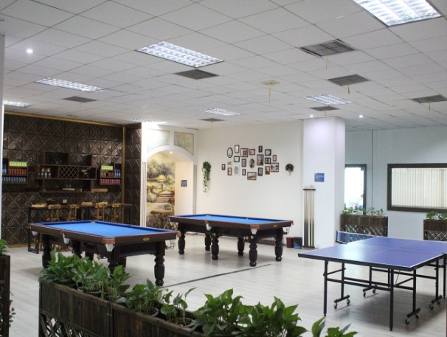 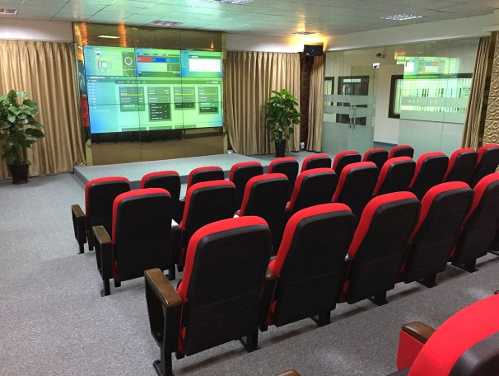

四、联系方式

电话：13688975413

邮箱：[hr@feixinda.com](mailto:hr@feixinda.com)

主页：<http://www.feixinda.com.cn>

地址：广东省东莞市寮步镇泉塘工业区合荔街2号